ETHER

## Introducción

De una gran luz indescriptible se desprende una mota de luz.

Esa mota de luz vaga atravesando mundos, espacios extraños, hogares felices e infelices, reinos, lugares remotos sin descubrir incluso a bestias y personas. Nada parecía detenerla y sin embargo, nadie la nota ni siquiera la misma luz es consciente de lo que ocurría.

Paso una cantidad de tiempo desconocido. Pareció un sueño profundo de miles, quizás, millones de años, o tal vez solo fue el transcurrir de un suspiro de alguien enamorado.

Sin advertirlo la luz comienza a parpadear mostrando signos de actividad.

- ¿Hola?

Comienza a pensar, gana conciencia de sí misma.

- ¿Quién soy?

Gana conciencia de sus alrededores.

- ¿Dónde estoy?

Percibe una roca se acerca a ella y se pregunta.

- ¿Soy una roca?

Se pone al lado de la roca, imitando ser una.

Se queda de esta forma por muchos años.

Después de mucho tiempo se pregunta.

-Ser roca quizás no es lo que soy, entonces ¿que soy?

Se queda pensando y por un momento percibe una planta.

-Seré una planta!

Sin darse cuenta cada vez que piensa que es alguna cosa u objeto, toma su apariencia, se transforma en ella.

- ¿Que soy?

-Qué curioso.

- ¿Quién eres tú?

- ¿Yo? ¿No es lógico? Por supuesto que soy el narrador de la historia.

- ¿Narrador? ¿De qué historia me hablas?

-Por lo que veo solo sabes hacer preguntas. Solo te diré lo más importante así que recuerda bien.

-….

-Tu eres y serás lo que quieras. Solo recuerda estas palabras ya que en ellas hay un gran poder. Así que escribe tu historia, estaré para verla.

## Descripción

El jugador comienza siendo una bolita de luz pequeña en un lugar desconocido.

La bolita va a crecer haga algo el jugador o no. La velocidad de crecimiento aumentara si el jugador interactúa con la bolita. El crecimiento de la bolita será en términos de estadísticas, las cuales el jugador podrá administrar como quiera.

La bolita puede desplazarse, cambiar de forma, comer, ocultarse, atacar, defenderse, aprender-meditar- dormir.

Objetivo general

Dar al jugador libertad completa (depende del tiempo de desarrollo del programa) para fortalecer su bolita(personaje).

## Objetivo especifico

Ganar la mayor cantidad de puntos. Estos puntos se consiguen con el paso del tiempo, meditando o derrotando monstruos.

## Bosquejo de las vistas de la aplicación



**Personaje inicial**

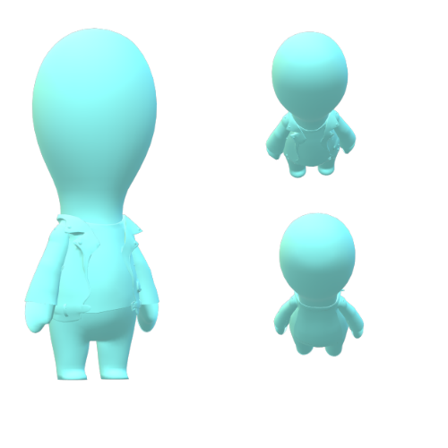

**Personaje en evolución**

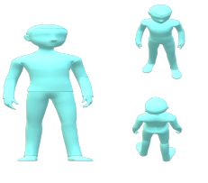

**Personaje final**

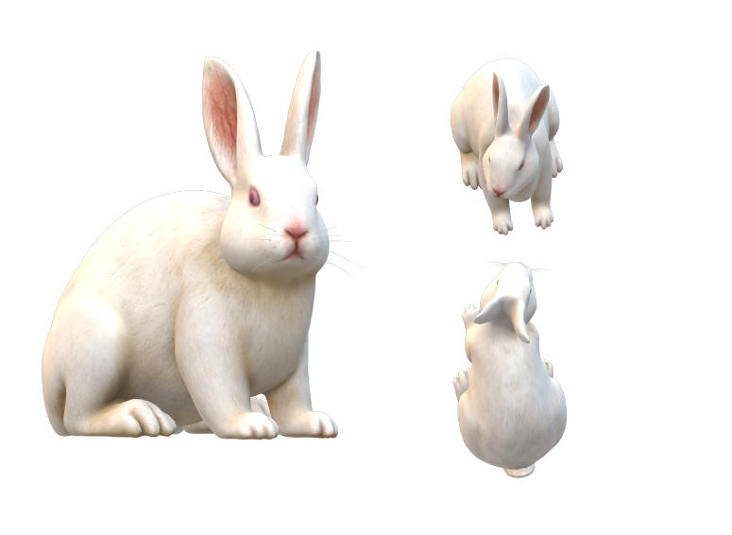

**Monstruo inicial**

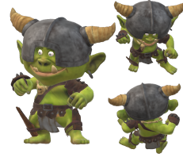

**Monstruo medio**

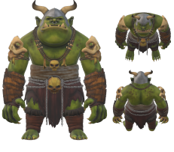

**Monstruo final**

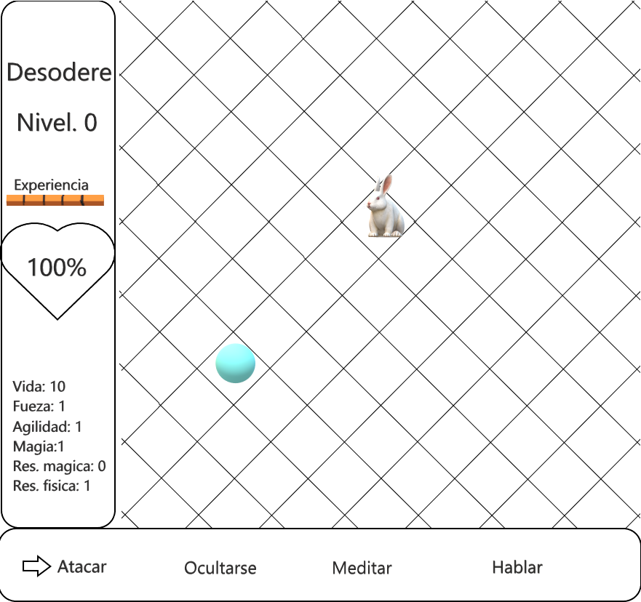

**Diseño de mapa e interfaz**

Adelanto del proyecto final de informática 2

Realizado por: Darwin Duban Mojica Rocha.

Para: AUGUSTO ENRIQUE SALAZAR JIMENE.